
Service de garde Programmation – mai 23
Éducatrice/éducateur : Hélène Poirier Groupe : 012 / Mme. Catherine
 | Lundi | Mardi | Mercredi | Jeudi | Vendredi
Semaine du :  1 au 5  mai  module coq | Endroit : Cour extérieur  Nom de l’activité : Cherche et trouve Géant  Type d’activité : Ludique  Développement global : Cognitif  Horaire : 15h15 à16h00 | Endroit : Grande Gamelle  Nom de l’activité : Jeux sensoriel  Type d’activité : Ludique  Développement global : Social  Horaire : : 15h15 à16h00 | Endroit :  Nom de l’activité : Jeux du dé  Type d’activité : Ludique  Développement global : Cognitif  Horaire : : 15h15 à16h00 | Endroit : Grande Gamelle  Nom de l’activité : Lecture  Type d’activité : Socioculturel  Développement global : Affectif  Horaire : : 15h15 à16h00 | Endroit : Grande Gamelle  JOUR # 2 (PÉDAGO FLOTTANTE ANNULÉE) Jeux extérieur  Nom de l’activité : Active  Type d’activité :  Développement global : Cognitif  Horaire : : 15h15 à16h00
Semaine du :  8 au 12  mai  module dôme | Endroit : Grande Gamelle  Nom de l’activité : Salade de fruits  Type d’activité : Active  Développement global : Psychomoteur  Horaire : : 15h15 à16h00 | Endroit : Grande Gamelle  Nom de l’activité : Traverse couleur  Type d’activité : Active  Développement global : Cognitif  Horaire : : 15h15 à16h00 | Endroit : Grande Gamelle  Nom de l’activité : Jeux du dé Géant  Type d’activité : Active  Développement global : Psychomoteur  Horaire : : 15h15 à16h00 | Endroit : Grande Gamelle  Nom de l’activité : Soleil  Type d’activité : Active  Développement global : Cognitif  Horaire : : 15h15 à16h00 | Endroit : Gymnase  Nom de l’activité : Ballon  Type d’activité : Ludique  Développement global : Psychomoteur  Horaire : : 16h15à16h45
SEMAINE DES SERVICES DE GARDE  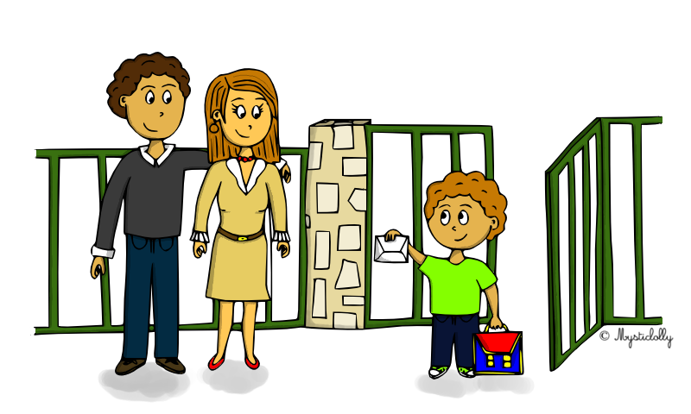  Du 15 au 19 mai | Endroit : Module sapins  Nom de l’activité : mes 4 dessins  Type d’activité : Artistique  Développement global : Affectif  Horaire : : 15h15 à16h00 | Endroit : Grande Gamelle  Nom de l’activité : Les légumes  Type d’activité : Culinaire  Développement global : Moral et social  Horaire : 15h15à16h00 | Endroit : Grande Gamelle  Nom de l’activité : Les légumes  Type d’activité : Culinaire  Développement global : Moral et social  Horaire : 15h15à16h00 | Endroit : Grande Gamelle  Nom de l’activité : le Cri du chat  Type d’activité : Ludique  Développement global : affectif  Horaire : 15h15à16h00 | JOURNÉE PÉDAGOGIQUE  OBJECTIF FORME  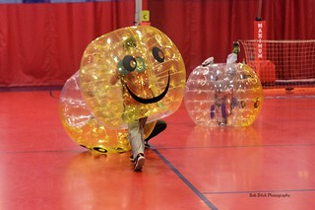  BUBBLE SOCCER
Semaine du :  22 au 26  Mai  Balançoires/soccer | FÉRIÉ  service de garde fermé | Endroit : Grande Gamelle  Nom de l’activité : Jeux de ballon  Type d’activité : Active  Développement global : Social  Horaire : : 15h15 à16h00 | Endroit : Grande Gamelle  Nom de l’activité : Jeux d’eau  Type d’activité : Ludique  Développement global : Affectif  Horaire : : 15h15 à16h00 | Endroit : Grande Gamelle  Nom de l’activité : dessin collectif  Type d’activité : Artistique  Développement global : Social  Horaire : : 15h15 à16h00 | Endroit : Grande Gamelle  Nom de l’activité : Jeux au choix  Type d’activité : Socioculturel  Développement global : Social  Horaire : : 15h15 à16h00


